|  |  |  |
| --- | --- | --- |
|  |  |  |
| МИНОБРНАУКИ РОССИИ | | |
| Федеральное государственное бюджетное образовательное учреждение  высшего образования  **«МИРЭА – Российский технологический университет»**  **РТУ МИРЭА** | | |

Институт Информационных технологий

Кафедра информационных технологий в атомной энергетике

**ОТЧЕТ ПО ПРОЕКТУ**

по дисциплине «Разработка приложений на языке Котлин»

**Студенты группы** ИКБО-50-23 Петруничев А.А.

Лысачева М.М.

_______________

(подпись студента)

**Руководитель проектной работы** Золотухин С.А.

_______________

(подпись руководителя)

Работа представлена «____»____________ 2025 г.

Допущен к работе «___» ____________ 2025 г.

Москва 2025

**ОГЛАВЛЕНИЕ**

ВВЕДЕНИЕ 5

1. ПЛАНИРОВАНИЕ И ПОДГОТОВКА 6

1.1 Техническое задание 6

1.1.1 Общие сведения 6

1.1.2 Цели и назначение автоматизированной системы 6

1.1.3 Характеристика объектов автоматизации 6

1.1.4 Требования к системе 6

1.1.5 Состав и содержание работ 6

1.1.6 Порядок разработки и приемки 6

1.1.7 Требования к подготовке объекта к вводу системы в действие 6

1.1.8 Требования к документированию 6

1.1.9 Источники разработки 7

1.2 Диаграмма вариантов использования 7

1.2.1 Обоснование сценариев использования 7

1.2.2 Схематическое представление (Use Case Diagram) 7

1.3 Создание репозитория 8

2. ПРОЕКТИРОВАНИЕ ИНТЕРФЕЙСА 8

2.1 Макеты экранов 8

3. РАЗРАБОТКА ПРИЛОЖЕНИЯ 9

3.1 Архитектура приложения 9

3.2 Реализация ключевых компонентов 10

3.2.1 Frontend 10

3.2.2 Backend 10

3.2.3 База данных (опционально) 11

3.2.4 Особенности реализации отдельных компонентов (опционально) 11

3.3 Тестирование приложения 11

3.4 Документирование кода 11

ЗАКЛЮЧЕНИЕ 12

СПИСОК ИСПОЛЬЗОВАННЫХ ИСТОЧНИКОВ 13

# ВВЕДЕНИЕ

Во время обучения иногда возникает необходимость в организации интерактивов с группой. Проект "Своя игра" на языке Kotlin направлен на разработку платформы, обеспечивающей функциональность запуска, функционирования, создания и редактирования игр, созданных или скачанных. Основной целью является создание простого и интуитивного приложения с высокой производительностью, удобным интерфейсом и возможностью быстро создавать “свои игры” быстро и без проблем.

Необходимо будет реализовать систему, которая будет работать по раундам. У каждого раунда могут быть свои правила, что необходимо будет реализовать. Также необходимо сделать обработку правильных/неправильных ответов, и что при этом происходит после ответа. В дополнение, необходимо создать систему подсчёта очков, в зависимости от всех условий.

Нужно будет сделать удобный и интуитивно понятный редактор игр, то есть возможность изменять размер игрового поля, содержание клеток игрового поля, название и количество колонок. Также должна быть возможность сохранять созданные игры в файл.

Проект актуален, как демонстрация владения современным языком Kotlin, он позволяет писать производительные кроссплатформенные приложения. В проекте также будут использованы современные архитектурные паттерны, такие как MVVM или MVI.

Готовое приложение можно адаптировать для использования в учебных заведениях для проведения викторин, в компаниях для корпоративных мероприятий или просто для игры с друзьями.

Для достижения цели необходимо выполнить следующие задачи:

* Задача 1: Разработка интерфейса,
* Задача 2: Разработка игровой логики,
* Задача 3: Разработка редактора игр,
* Задача 4: Создание системы сохранения игр.

Состав команды и распределение ролей:

* Петруничев А.А.:
* Лысачева М.М.:

# 1. ПЛАНИРОВАНИЕ И ПОДГОТОВКА

## **1.1 Техническое задание**

### 1.1.1 Общие сведения

Общие сведения ...

### 1.1.2 Цели и назначение автоматизированной системы

Обеспечить удобный способ покупки товаров через интернет…. И т.д. и т.п и все такое.

### 1.1.3 Характеристика объектов автоматизации

Характеристика объектов автоматизации….

### 1.1.4 Требования к системе

Описание требований к системе….

### 1.1.5 Состав и содержание работ

Состав и содержание работ…..

### 1.1.6 Порядок разработки и приемки

Порядок разработки и приемки…..

### 1.1.7 Требования к подготовке объекта к вводу системы в действие

Требования к подготовке объекта к вводу системы в действие…...

### 1.1.8 Требования к документированию

Требования к документации…....

### 1.1.9 Источники разработки

Источники разработки…...

## **1.2 Диаграмма вариантов использования**

### 1.2.1 Обоснование сценариев использования

Пользователь добавляет товар в корзину.

Администратор управляет каталогом.

Система отправляет уведомления о заказах.

### 1.2.2 Схематическое представление (Use Case Diagram)

Включает пользователей (покупатель, администратор) и сценарии (поиск товара, добавление в корзину, управление заказами)…и.тп.

Результат создания диаграммы прецедентов представлен на Рисунке 1.

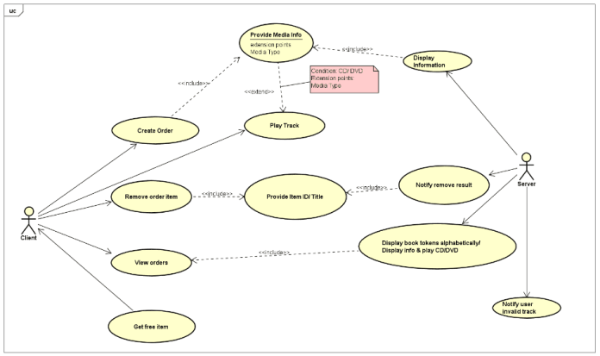

Рисунок 1 — Диаграмма прецедентов разрабатываемого проекта

## **1.3 Создание репозитория**

Описать создание удаленного репозитория и обеспечение доступа для участников команды. Результат создания репозитория разрабатываемого проекта представлен на Рисунке 2.



Рисунок 2 — Результат создания репозитория проекта

Ссылка на репозиторий: …..

# 2. ПРОЕКТИРОВАНИЕ ИНТЕРФЕЙСА

## **2.1 Макеты экранов**

Описать проектирование интерфейса/экранов (схематичное представление) и т.п.

Макет экрана страницы заказа товара представлен на Рисунке 3.

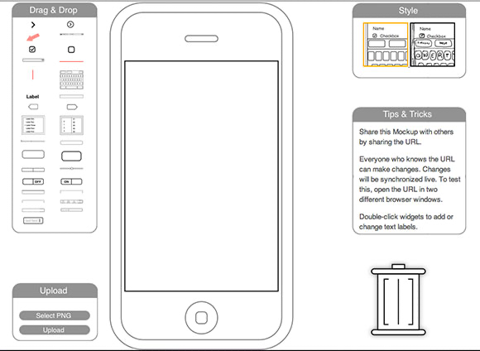

Рисунок 3 — Результат создания макета экрана страницы «О товаре»

# 3. РАЗРАБОТКА ПРИЛОЖЕНИЯ

## **3.1 Архитектура приложения**

Существует множество архитектурных подходов для разработки программных приложений, и выбор зависит от типа проекта, требований к масштабируемости, поддерживаемости и функциональности…MVC, MVVM, MVP, Microservices Architecture, Клиент-серверная и т.п…

Выбрана архитектурная модель такая-то….потому что … для … .

Схематичное изображение архитектуры разрабатываемого проекта представлено на Рисунке 4.

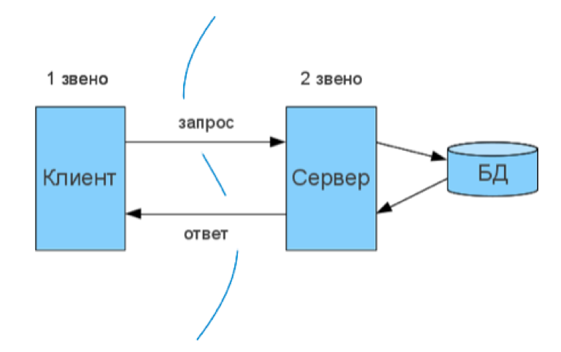

Рисунок 4 — Результат создания схемы архитектуры проекта

## **3.2 Реализация ключевых компонентов**

### Заполняется в зависимости от типа проекта каждым участником команды индивидуально. Пункты frontend, backend и т.п – опционально. Создавайте необходимые пункты под свой проект. Листинги кода обязательны.

### 3.2.1 Frontend

Для реализации клиентской части проекта выбраны технологии/фреймворки…и т.п.

Реализованный функционал карточки товара представлен в Листинге 1.

Листинг 1 – Листинг кода

|  |
| --- |
| код |

### 3.2.2 Backend

Для реализации серверной части проекта выбраны технологии/фреймворки…и т.п.

Реализованный функционал карточки товара представлен в Листинге 2.

Листинг 2 – Листинг кода

|  |
| --- |
| код |

### 3.2.3 База данных (опционально)

Какая СУБД была выбрана, описание структуры БД и т.п.

### 3.2.4 Особенности реализации отдельных компонентов (опционально)

Особенности….

## **3.3 Тестирование приложения**

Для тестирования приложения были написаны Unit тесты для ключевого функционала ….

Или тестирование проекта производилось с использованием ….Selenium…. и т.п

Результат написания Unit тестов представлен в Листинге …

Результат успешного прохождения тестирования представлен на Рисунке …

## **3.4 Документирование кода**

Использован KDoc для описания классов и функций. Генерация HTML-документации производилась … Пример документирования кода ключевого функционала представлен на Рисунке….

# ЗАКЛЮЧЕНИЕ

Разработка интернет-магазина позволила реализовать современное решение для электронной коммерции. Основные задачи проекта выполнены — от проектирования до тестирования и документирования. В будущем возможна интеграция с системами аналитики и добавление новых функций, таких как рекомендации товаров. Разработка проекта также способствовала улучшению навыков программирования на языке Kotlin и развитию командной работы.

Ссылка на GitHub-репозиторий разработанного проекта: ….

# СПИСОК ИСПОЛЬЗОВАННЫХ ИСТОЧНИКОВ

1. ГОСТ 34.602—2020 ("Техническое задание на создание автоматизированной системы") является стандартом, который определяет общие требования к разработке автоматизированных систем (АС). Он используется в разных отраслях, включая медицину, и применим для разработки автоматизированных информационных систем (АИС).
2. ГОСТ 34.201—2020. Межгосударственный стандарт. Информационные технологии. Комплекс стандартов на автоматизированные системы. Виды, комплектность и обозначение документов при создании автоматизированных систем: Приказом Федерального агентства по техническому регулированию и метрологии № 1521-ст от 19 ноября 2021 г.: дата введения 2022-01-01. – М.: Российский институт стандартизации, 2021. – 10 с.
3. Блоштин А.В., Лаптев Д.В. Современные подходы к проектированию клиент-серверных приложений // Программные системы: теория и приложения. 2021. №2. URL: https://elibrary.ru/item.asp?id=46523678 (дата обращения: 26.11.2025)
4. Android Developers — официальный сайт документации по разработке на Kotlin: https://developer.android.com/kotlin (дата обращения: 26.11.2025).
5. Kotlin Documentation — полный справочник по языку Котлин: https://kotlinlang.org/docs (дата обращения: 26.11.2025).
6. Жемеров С., Исакова С. Kotlin в действии. 2-е издание. М.: Питер, 2022. URL: https://www.piter.com/product/kotlin-v-dejstvii (дата обращения: 26.11.2025).
7. Документация JUnit — для тестирования Kotlin-приложений: https://junit.org/junit5 (дата обращения: 26.11.2025).